工作紙三：植物的向光生長
姓名：________________ 班別：________ 學號：________

課題需知
 | • 向光性是對光照方向的定向生長。枝條通常呈正向光性，朝向光源生長。左圖顯示胚芽鞘朝光彎曲；它屬幼苗地上部的一部分，包裹並保護幼葉。  • 頂端感受單側光照，並含有生長素（一種化學物質，屬於植物激素）。單側光照下，較多生長素沿背光側向下傳遞，刺激延長區的細胞延長，促進生長。  • 瓊脂容許化學物質通過。

胚芽鞘：右側背光，生長素較多 | 細胞放大：右側細胞延長較多
左方光源
↓
右側是背光側
↓
較多生長素沿背光側向下傳遞
↓
右側細胞延長較多
↓
枝條向左彎曲

部分 1｜研究情境與公平比較
探究目的：比較遮光部位對胚芽鞘生長方向的影響。
設計方案 A · 頂端遮光 | 設計方案 B · 頂端以下位置遮光
 | 
1. 辨識實驗變量：在每列剔選適當因素；每類可選多於一項。
變量類別 | 可選因素
獨立變量（主動改變的因素） | □ 照射時間 □ 胚芽鞘的彎曲反應 □ 光源方向及光強度 □ 胚芽鞘種類、初始高度及生長階段 ☑ 遮光處理 □ 溫度及供水條件
因變量（量度或觀察的結果） | □ 照射時間 ☑ 胚芽鞘的彎曲反應 □ 光源方向及光強度 □ 胚芽鞘種類、初始高度及生長階段 □ 遮光處理 □ 溫度及供水條件
控制變量（保持不變的因素） | ☑ 照射時間 □ 胚芽鞘的彎曲反應 ☑ 光源方向及光強度 ☑ 胚芽鞘種類、初始高度及生長階段 □ 遮光處理 ☑ 溫度及供水條件

2. 此探究的假設是什麼？
假設是指未經證實而被視為正確的條件，用於確保實驗結果的有效性。
請選出所有適用的假設，可選多於一項。
☑ 各胚芽鞘的初始生長狀況相近。
☑ 遮光帽及遮光套不限制胚芽鞘延長或彎曲。
☑ 各處理不會令裝置溫度明顯不同。
□ 植物種類相同便毋須控制初始大小。

3. 探究的對照組
若想判斷遮光處理是否影響胚芽鞘的生長方向，你會如何設計對照組？
（提示：對照組主要功能是作為比較的基準，用來確認實驗中的改變是由獨立變量所引起，而非其他外在因素的干擾，因此對照組不包含獨立變量的處理條件）
另設完整且不遮光的胚芽鞘作比較基準，與兩種遮光處理比較；保持光源、時間、種類、初始高度、生長階段、溫度及供水相同。

部分 2｜實驗結果與分析

2.1 主探究：遮光對生長的影響
光源統一在左方；遮光套覆蓋頂端以下的整段，頂端外露，不限制延長或彎曲。
裝置 A · 頂端遮光 | 裝置 B · 頂端以下位置遮光 | 裝置 C · 不遮光
 |  | 
4. 在下表記錄各裝置的彎曲方向。
裝置 | 彎曲方向
A | （向左彎曲 ／ 向右彎曲 ／ 沒有明顯彎曲）
B | （向左彎曲 ／ 向右彎曲 ／ 沒有明顯彎曲）
C | （向左彎曲 ／ 向右彎曲 ／ 沒有明顯彎曲）
5. 比較 C 與 A： 頂端遮光後有甚麼不同？
（沒有明顯向光彎曲 ／ 仍有相同的向光彎曲）
6. 比較 C 與 B：下部 沒有 直接受光，是否仍會彎曲？
（仍可向光彎曲 ／ 沒有明顯向光彎曲）
7. 哪個部位可能 感受單側光照？
（頂端 ／ 只有下部）

延伸探究：頂端切除對生長的影響
裝置 C · 不遮光 | 裝置 D · 切去頂端
 | 
8. 在下表記錄各裝置是否延長。
裝置 | 延長表現
C | （有 ／ 沒有）
D | （有 ／ 沒有）
9. C 與 D 的延長比較支持甚麼？
☑ 頂端的存在亦影響胚芽鞘的生長／延長
□ 頂端的存在不影響胚芽鞘的生長／延長

2.3 瓊脂
全部胚芽鞘均已切頂、初始大小相近，在黑暗中培養。空白瓊脂未接觸頂端；處理瓊脂曾接觸頂端。
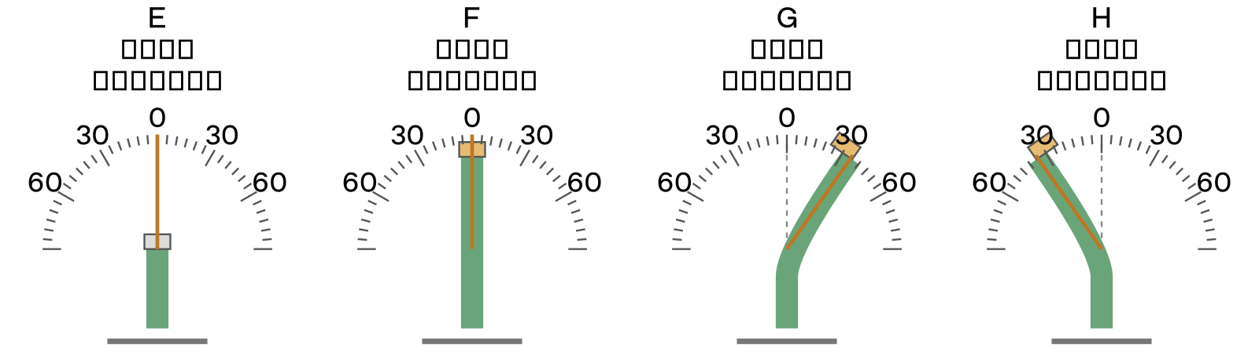
10. 記錄各裝置的角度及彎曲方向。
裝置 | 角度（°） | 彎曲方向
E | 0° | （向左彎曲 ／ 向右彎曲 ／ 沒有明顯彎曲）
F | 0° | （向左彎曲 ／ 向右彎曲 ／ 沒有明顯彎曲）
G | 35° | （向左彎曲 ／ 向右彎曲 ／ 沒有明顯彎曲）
H | 35° | （向左彎曲 ／ 向右彎曲 ／ 沒有明顯彎曲）
11. E 與 F 的比較支持甚麼？
（頂端可能產生可轉移的生長促進作用 ／ 所有瓊脂都會產生相同的生長促進作用）
12. F、G、H 的比較支持甚麼？
（經處理瓊脂的放置位置影響胚芽鞘的彎曲方向 ／ 經處理瓊脂的放置位置不影響胚芽鞘的彎曲方向）
13. 將處理瓊脂放在切去頂端的胚芽鞘 左側 時，與右側相比，左側會獲得較 （多 ／ 少） 的物質 X，令左側 細胞延長較 （多 ／ 少） ，最終使胚芽鞘向 （左 ／ 右） 方彎曲。

部分 3｜整合解釋
14. 綜合實驗結果與課題需知，解釋圖中胚芽鞘為何會向右彎曲。
圖中光源在右側，胚芽鞘頂端感受單側光照。生長素移向左側（背光側）並向下傳遞，令左側細胞延長較多，因此胚芽鞘向右側光源彎曲，屬正向光性。

